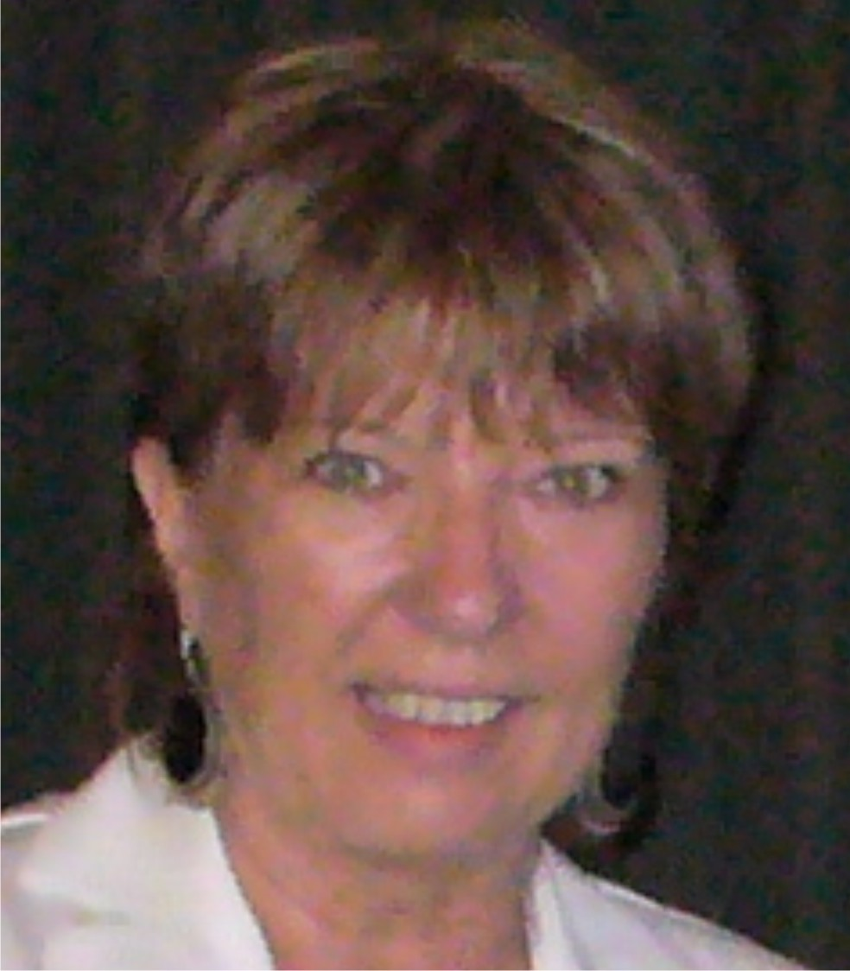

GRACIELA RUNGE

Arquitecta: Egresada de la UBA. Consejera titular del Consejo Profesional de Arquitectura y Urbanismo de la ciudad de Buenos Aires, periodos 2002-2006 2008-2012.Preside desde el 2004 la Comisión de Asuntos Universitarios y Formación. Co autora del Diseño y Planificación del Programa de Capacitación Permanente PCP – CPAU actualmente en funcionamiento.
Cursó estudios de postgrado en la Maestría en Educación Superior de la UP-UNESCO.
Docente de la UBA desde 1984. Como titular del estudio RBC ha realizado proyectos de diversas escalas de programas para la salud, hotelería, industria, deporte y vivienda. En gestión universitaria se desempeñó como Coordinadora de Programas de Postgrado y Secretaria Académica en grado en la Facultad de Arquitectura de la Universidad de Palermo entre los años 2000 y 2010. Coordinó procesos de calidad en carreras de grado con estándares nacionales e internacionales. Es Secretaria Alterna del grupo CIAM- MERCOSUR. Actualmente es asesora de equipos interdisciplinarios para la formulación, implementación y evaluación de Programas de formación profesional para la arquitectura en grado y postgrado.

